Отчет по выполнению идивидуального проекта. Этап №5
  - Основы информационной безопасности
Дауд Амжад
Содержание

1. Цель работы
Научиться использовать Burp Suite.

2. Теоретическое введение
Burp Suite представляет собой набор мощных инструментов безопасности веб-приложений, которые демонстрируют реальные возможности злоумышленника, проникающего в веб-приложения. Эти инструменты позволяют сканировать, анализировать и использовать веб-приложения с помощью ручных и автоматических методов. Интеграция интерфейсов этих инструментов обеспечивает полную платформу атаки для обмена информацией между одним или несколькими инструментами, что делает Burp Suite очень эффективной и простой в использовании платформой для атаки веб-приложений. [parasram?].

3. Выполнение лабораторной работы
Запускаю локальный сервер, на котором открою веб-приложение DVWA для тестирования инструмента Burp Suite (рис. [fig:001?]).
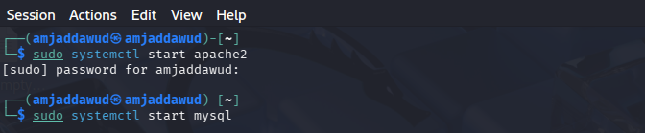
Запуск локального сервера
Запускаю инструмент Burp Suite (рис. [fig:002?]).
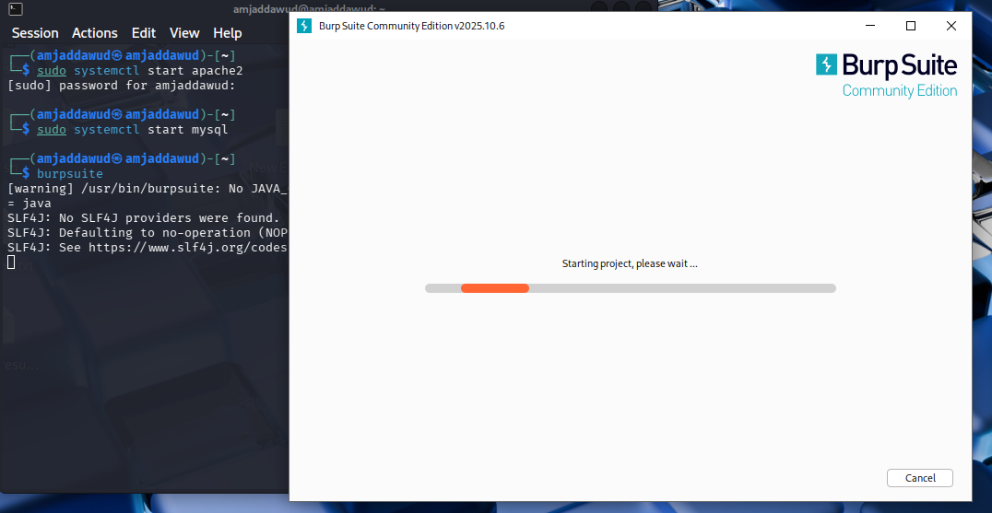
Запуск приложения
Открываю сетевые настройки браузера, для подготовке к работе (рис. [fig:003?]).
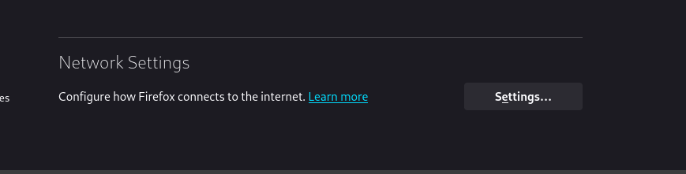
Сетевые настройки браузера
Изменение настроек сервера для работы с proxy и захватом данных с помощью Burp Suite (рис. [fig:004?]).
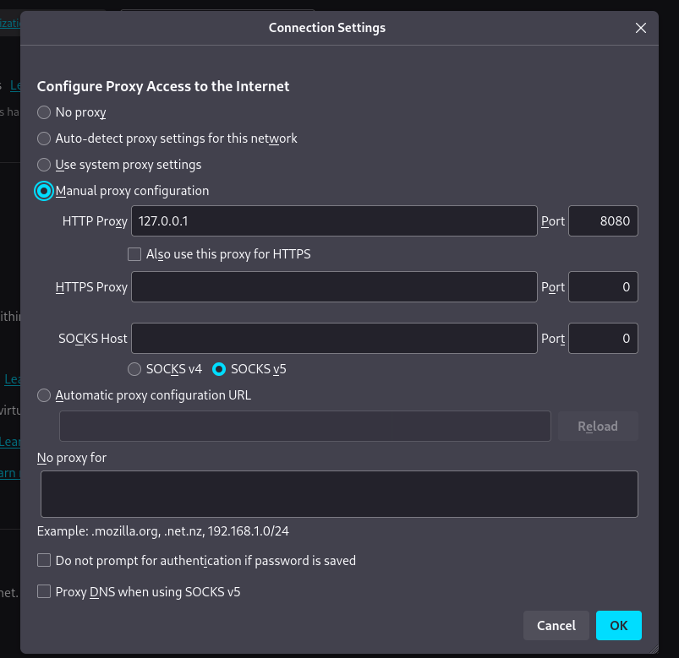
Настройки сервера
Изменяю настройки Proxy инструмента Burp Suite для дальнейшей работы (рис. [fig:005?]).
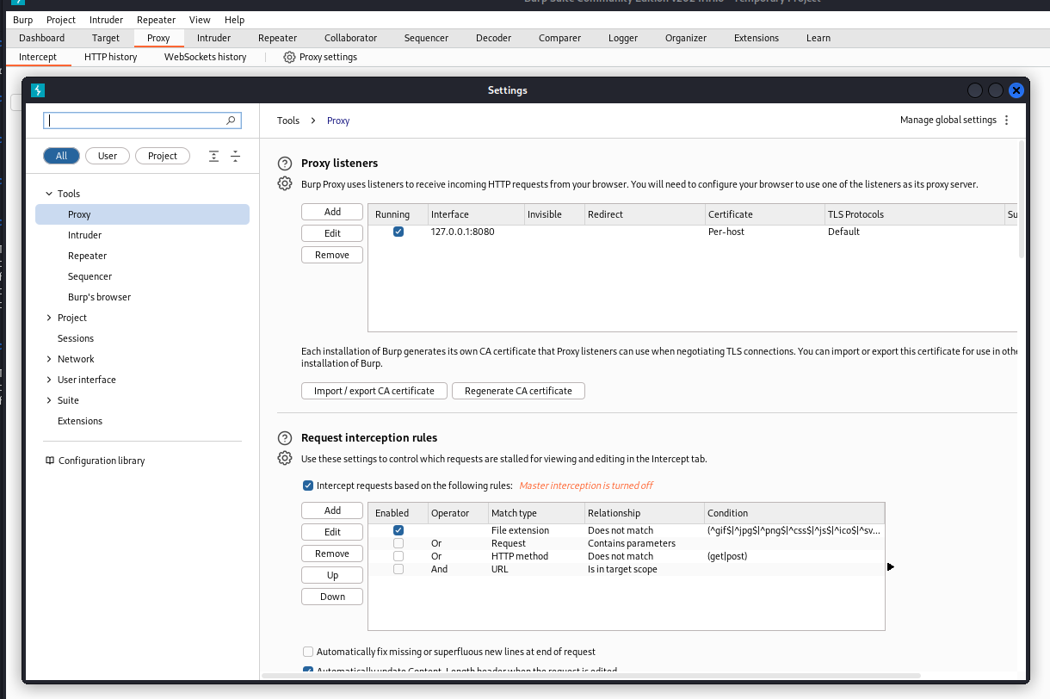
Настройки Burp Suite
Во вкладке Proxy устанавливаю “Intercept is on” (рис. [fig:006?]).
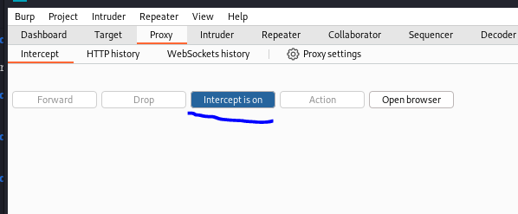
Настройки Proxy
Чтобы Burp Suite исправно работал с локальным сервером, наобходимо установить параметр network_allow_hijacking_loacalhost на true (рис. [fig:007?]).
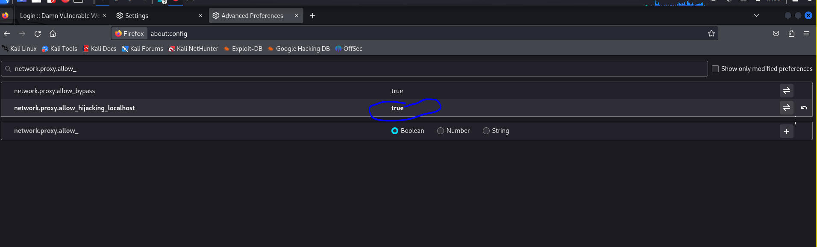
Настройки параметров
Пытаюсь зайти в браузере на DVWA, тут же во вкладки Proxy появляется захваченный запрос. Нажимаем “Forward”, чтобы загрузить страницу (рис. [fig:008?]).
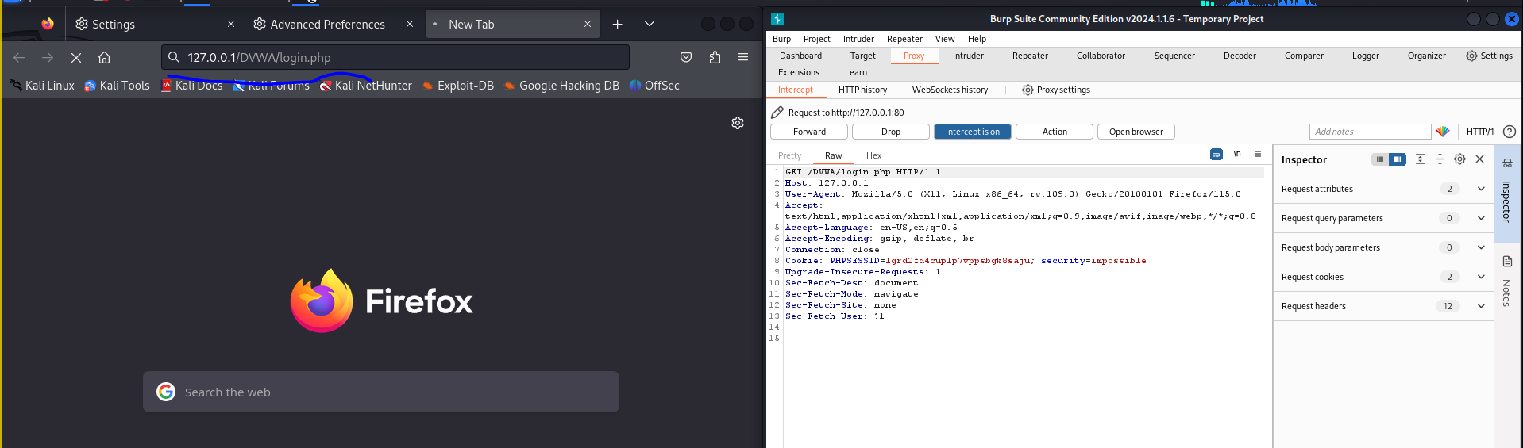
Получаемые запросы сервера
Загрузилась страница авторизации, текст запроса поменялся (рис. [fig:009?]).
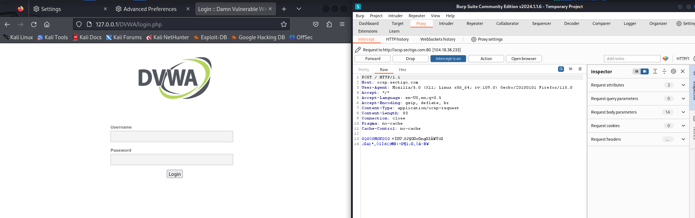
Страница авторизации
История запросов хранится во вкладке Target (рис. [fig:010?]).
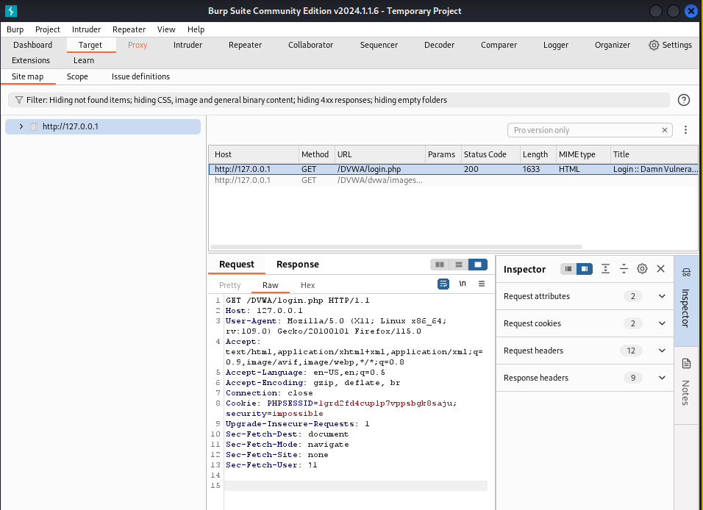
История запросов
Попробуем ввести неправильные, случайные данные в веб-приложении и нажмем Login. В запросе увидим строку, в которой отображаются введенные нами данные, то есть поле для ввода (рис. [fig:011?]).
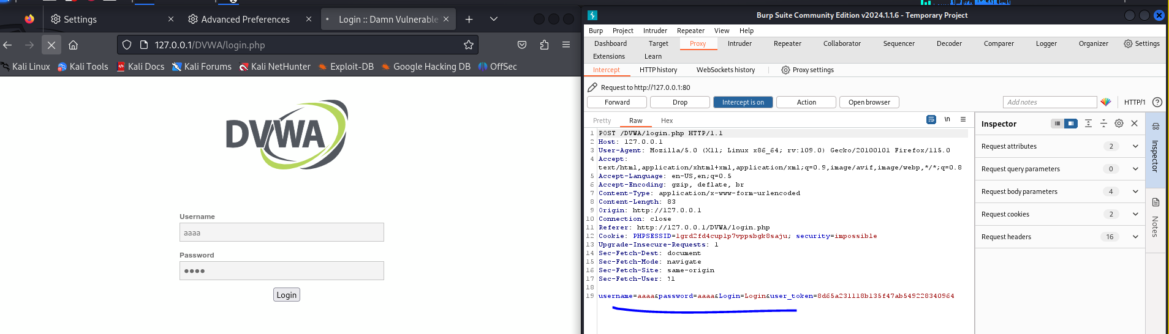
Ввод случайных данных
Этот запрос так же можно найти во вкладке Target, там же жмем правой кнопкой мыши на хост нужного запроса, и далее нажимаем “Send to Intruder” (рис. [fig:012?]).
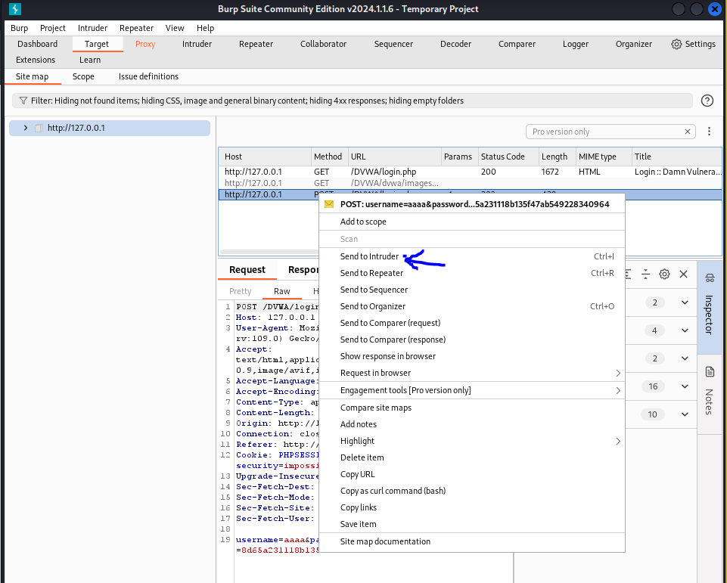
POST-запрос с вводом пароля и логина
Попадаем на вкладку Intruder, видим значения по умолчанию у типа атаки и наш запрос (рис. [fig:013?]).
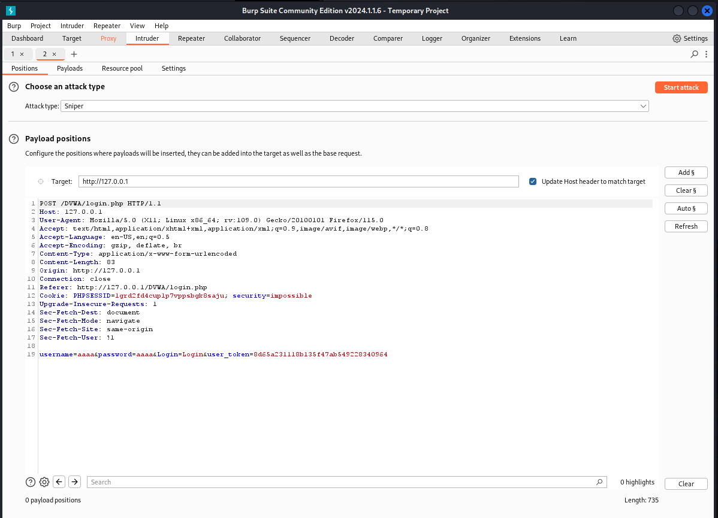
Вкладка Intruder
Изменяем значение типа атаки на Cluster bomb и проставляем специальные символы у тех данных в форме для ввода, которые будем пробивать, то есть у имени пользователя и пароля (рис. [fig:014?]).
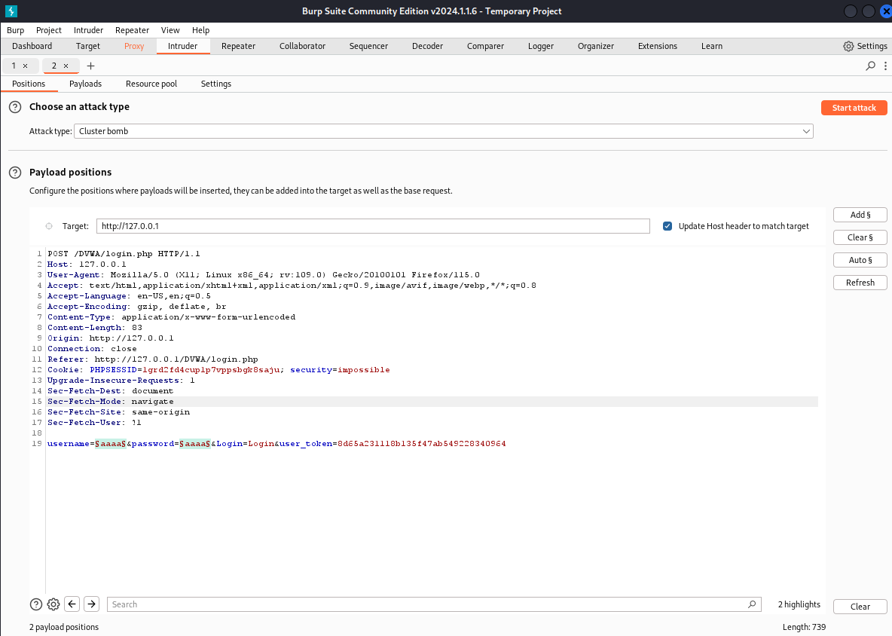
Изменение типа атаки
Так как мы отметили два параметра для подбора, то нам нужно два списка со значениями для подбора. Заполняем первый список в Payload setting (рис. [fig:015?]).
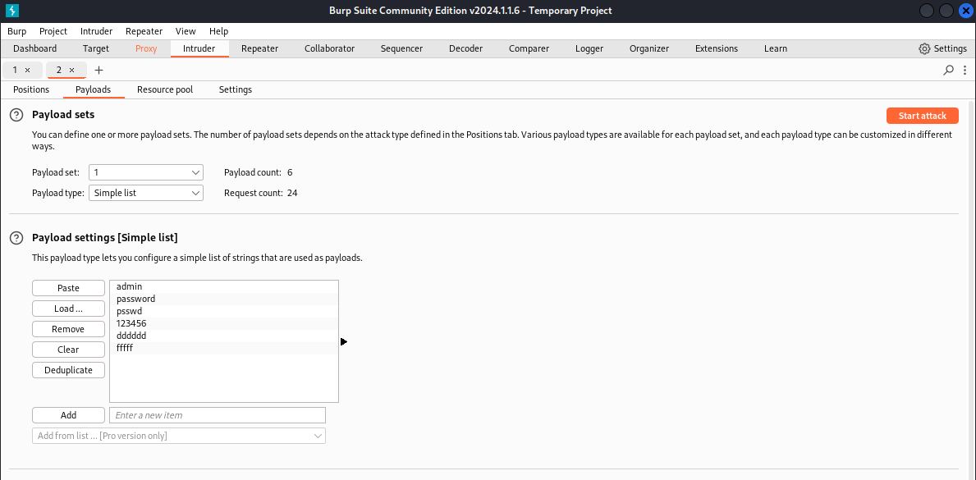
Первый Simple list
Переключаемся на второй список и добавляем значения в него. В строке request count видим нужное количество запросов, чтобы проверить все возможные пары пользователь-пароль (рис. [fig:016?]).
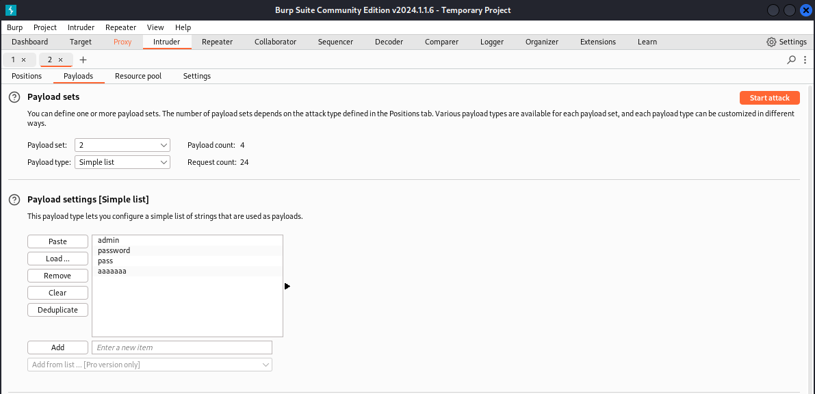
Второй Simple list
Запускаю атаку и начинаю подбор (рис. [fig:017?]).
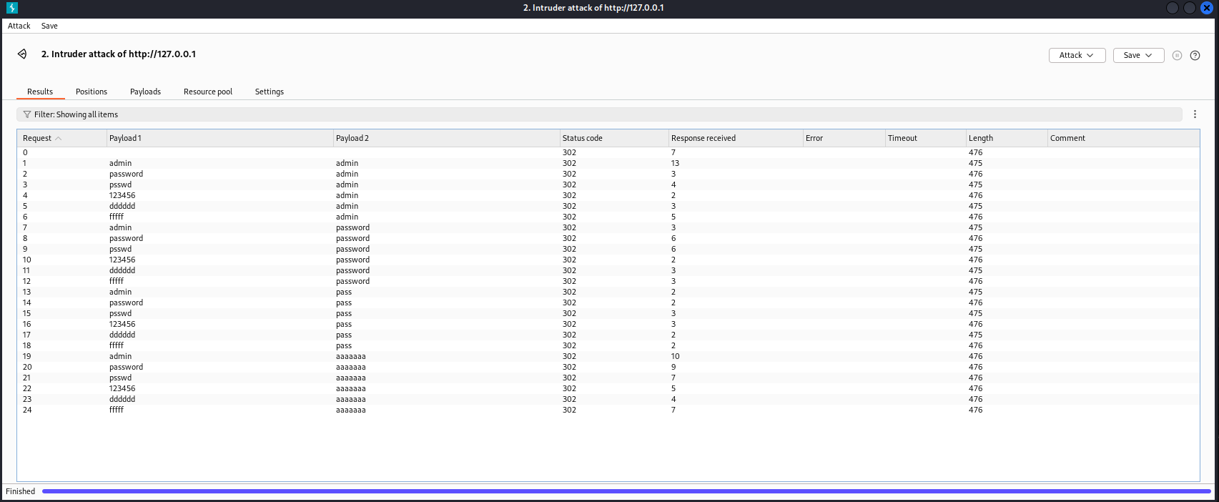
Запуск атаки
При открытии результата каждого post-запроса можно увидеть полученный get-запрос, в нем видно, куда нас перенаправило после выполнения ввода пары пользователь-пароль. В представленном случае с подбором пары admin-admin нас перенаправило на login.php, это значит, что пара не подходит (рис. [fig:018?]).
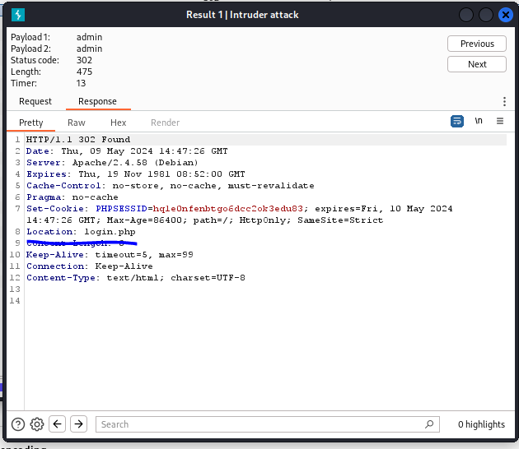
Результат запроса
Проверим результат пары admin-password во вкладке Response, теперь нас перенаправляет на страницу index.php, значит пара должна быть верной (рис. [fig:019?]).
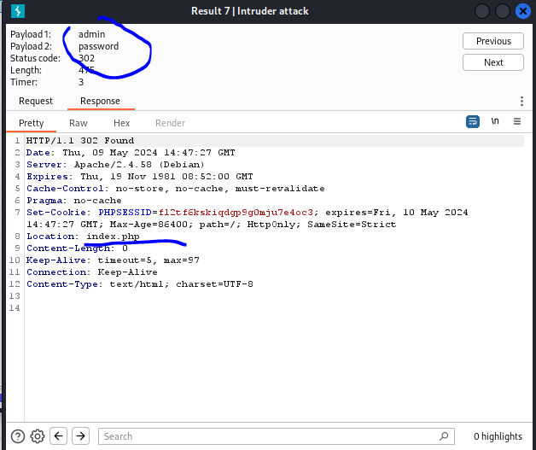
Результат запроса
Дополнительная проверка с использованием Repeater, нажимаем на нужный нам запрос правой кнопкой мыши и жмем “Send to Repeater” (рис. [fig:020?]).
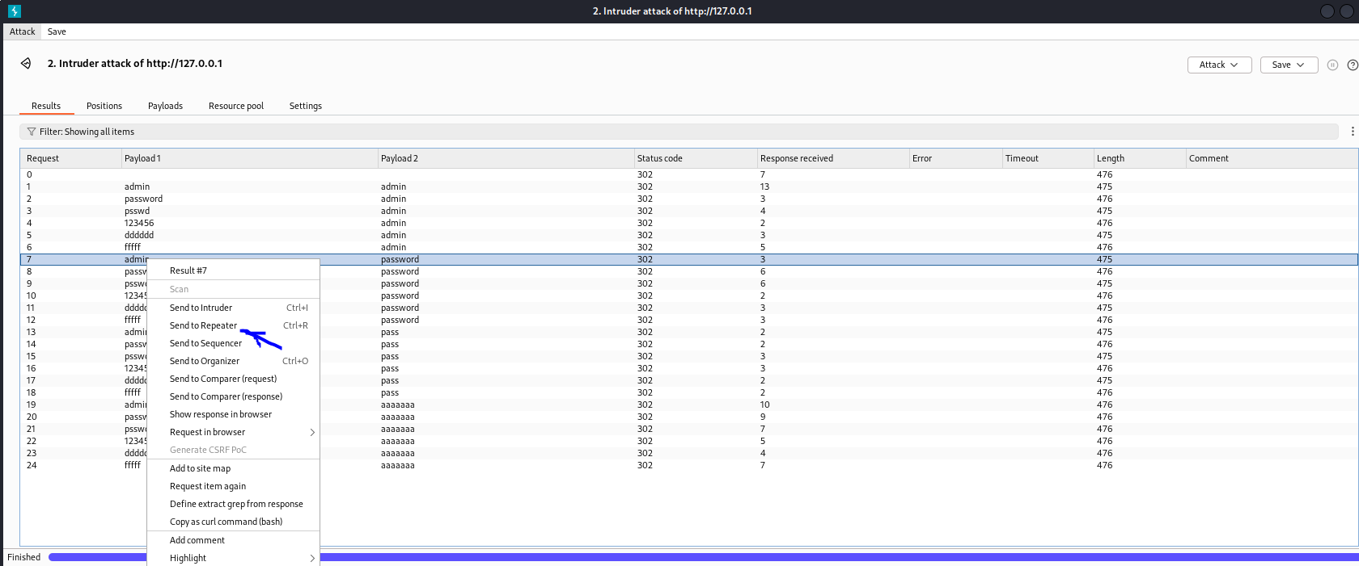
Дополнительная проверка результата
Переходим во вкладку “Repeater” (рис. [fig:021?]).
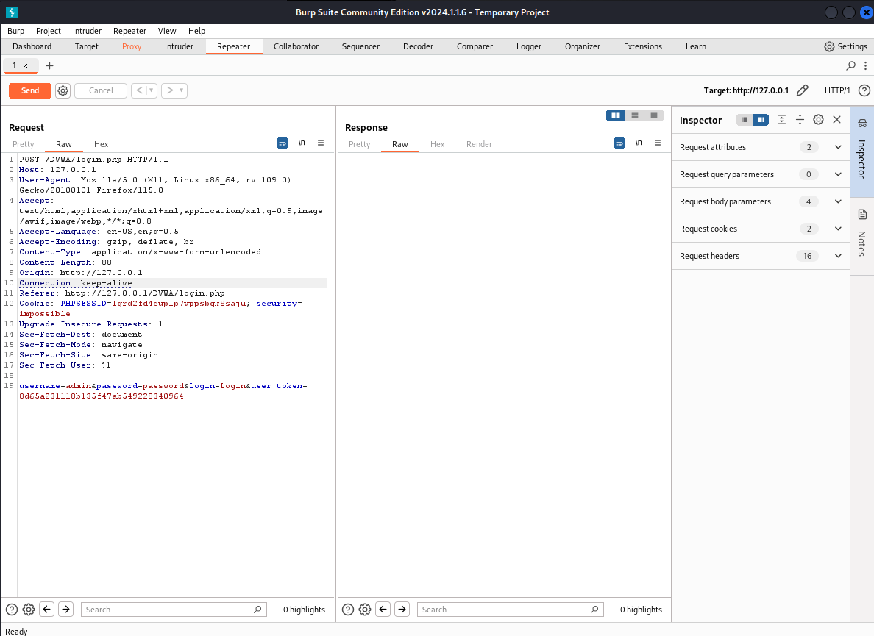
Вкладка Repeater
Нажимаем “send”, получаем в Response в результат перенаправление на index.php (рис. [fig:022?]).
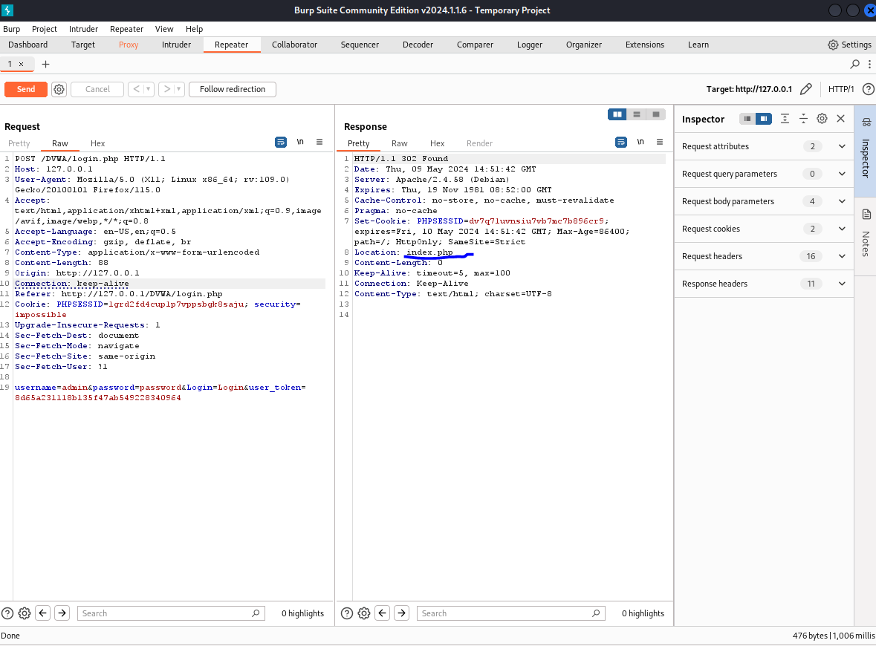
Окно Response
После нажатия на Follow redirection, получим нескомпилированный html код в окне Response (рис. [fig:023?]).
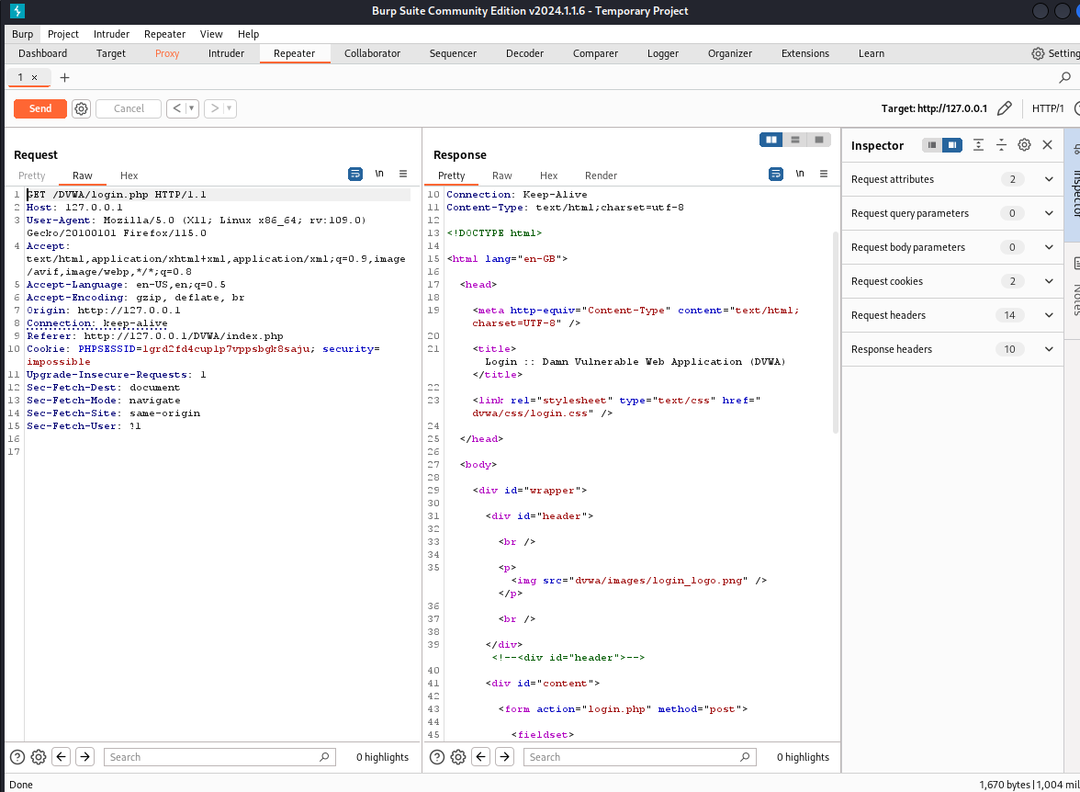
Изменение в окне Response
Далее в подокне Render получим то, как выглядит полученная страница (рис. [fig:024?]).
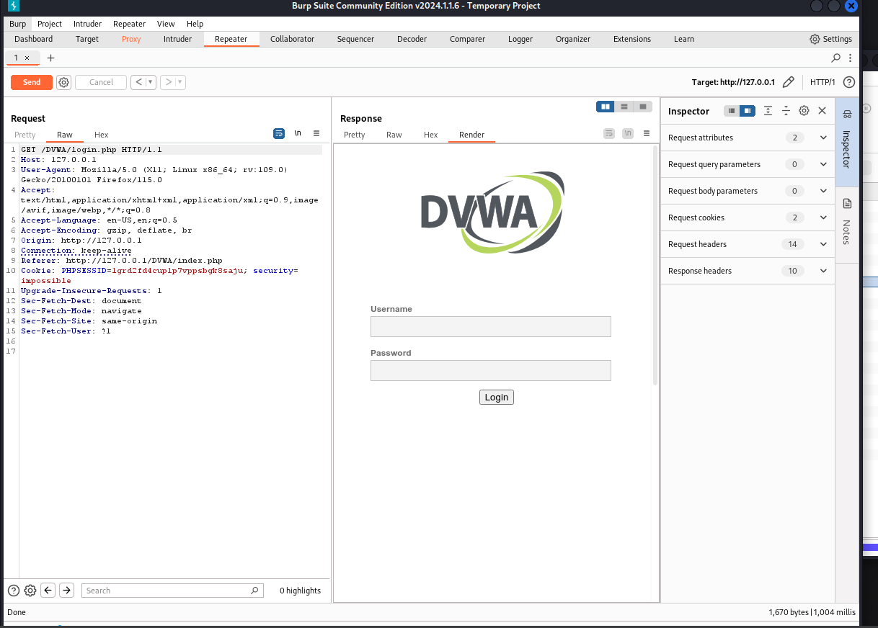
Полученная страница

4. Выводы
При выполнении лабораторной работы научилась использовать инструмент Burp Suite.

Список литературы

